Сабақтың тақырыбы:

«Қолданбалы жаттығулар»

Пәні: Дене тәрбиесі

Уақыты:
Сыныбы:
Сабақтың тақырыбы: Қолданбалы жаттығулар.

Құзіреттілікке жеткізетін сабақтың мақсат міндеттері:
Ақпараттық:
Қолданбалы жаттығулардың түрлерімен таныстыра отырып жаттығулар түрлері мен әдістерін меңгерту. Қолданбалы жаттығулардың түрлерімен таныстыру. Әр түрлі гимнастикалық қолданбалы жттығулар түрлерін меңгерту.
Коммуникативтік:
Қолданбалы жаттығуларды үйрете отырып студенттердің бойына патриоттық тәрбие мен бірге бауырмашылдық,достық, ынтымақтылық,жинақылық, ептілік,иілгіштік, батылдық қасиеттерін қалыптастыру.
Проблеманы шешу:
Қолданбалы жаттығуларды үйрене отырып,жаттығу әдістерін терең меңгеруге уйренген әдіс-тәсілдерді өмірде қолдана білуді меңгерту.
Сабақтың типі: Білімді жинақтау сабағы

Сабақтың әдісі: Топтық, кезекпен орындау,айналмалы әдіс, түсіндірмелі – иллюстративтік әдістер.

Сабақта қолданылатын педагогикалық технологиялар: Ынтымақтастық, білім беруді ізгілендіру.

Пәнаралық байланыс: АӘД, физиология, гигиена.

Қолданылатын көрнекілік, құрал - жабдықтар: Гимнастикалық таяқша,секіртпе жіп,гимнастикалық төсеніш,гимнастикалық қабырға.

№ | Сабақтың барысы | Мұғалімнің қызметі | Оқушының қызметі | Жаттығу  мөлшері | Күтілетін нәтиже
 | 1 | 2 | 3 | 4 | 5
 | Дайындық бөлім  Сапқа тұру.  Саптағы жаттығулар | Сапқа қатарға тұрғызу  Кезекшінің мәліметін тыңдау  Амандасу  Сабақтың өтілуін, мақсатын түсіндіру  Оңға, солға, артқа т.б. бұрылу саптық жаттығулары. | Боймен сапқа тұру  Кезекші мәлімет береді.  Сәлемдесу  Сабақтың мақсат, мідеттерімен танысады  Бұйрықтарды  орындау | 2 мин | Топ сабаққа дайын, кезекші өз міндетін атқара біледі. Оқытушы мен оқушылар арасында ынтымақтастық қарым – қатынас орнайды.
 | Жүрудің түрлері | а) бір орында жүру  ә) алға адымдай жүру  б) Қолды жоғары көтеріп,аяқтың ұшымен  жүру  в) өкшемен жүру қол белде  г) аяқтың ішімен жүру  д) аяқтың сыртымен жүру  ж) жылдам жүру, жылдамдықты үдету | Қолды жоғары көтеріп керілу, денені тік ұстау  Аяқты тізеден бүгу  Қолдың ұшына қарап жүру  Басын көтеріп алға тік қарау  Денені тік ұстау  Ара – қашықтықты сақтау  Саппен жүру | 3 мин | Дене бұлшық еттерін сабақтың негізгі бөлімінде түсетін үлкен күшке дайындай біледі.  Жаттығуларды орындауда қадамдардың орындалу бірізділігін сақтайды.
 | Жүгірудің түрлері | а) жеңіл баяу жүгіру  ә) оң, сол жанымен жүгіру қолды артқа, алға айналдыру  б) кері, арқаман жүгіру  в) аяқты артқа сілтеп баяу алға жүгіру  г) тізені алға жоғары көтеріп жүгіру  д) жеңіл баяу жүгіру  ж)Спорттық жүріспен жүру | Қолдарын бүкпей орындау.  Сап қатарын бұзбау.  Қолды артқа ұстау  Қолды алға бел деңгейінде ұстау  Ауаны жұтып тез шығару  Терең тыныс алып, жәй жүру, демді басу | 5 мин | Ағзаның шаршап, шалдығуына қарсы тұратын жеңіл атлетика, тыныс алу жаттығуларын талапқа сай орындай алатын тұлға болып қалыптасады.
 | Жалпы дамыту жаттығулары  1) Б.Қ. – Н.Т. 1- қолды жоғары созып, аяқтың ұшымен тұру 2- Б.Қ. 3- қолды жоғары созып, аяқтың ұшымен тұру, 4-БҚ  2) Б.Қ.Н.Т қолды бүгіп иыққа қою, 1-2 алға, 3-4 артқа айналдыру.  3)Б.Қ. қолды белімізге ұстапбасты оңға 4 рет, солға 4 рет айналдырамыз  4) Б.Қ. Аяқ иық көлемінде қолымыз белімізде 1-2 сол қолымызды, 3-4 оң қолымызды жоғары көтеріп солға иілу  5)Б.Қ.-Н.Т қол белде 1 – қолымызды жоғары көтереміз 2- алға иілеміз 3 – отырамыз қолымызды алға созамыз 4 – Б.Қ  6) Б.Қ. – Н.Т. қолымыз белімізде 1 –отырамыз қолымызды алға созамыз 2-Б.Қ. 3- отырамыз қолымызды алға созамыз.4 –Б.Қ  7) Б.Қ. – Н.Т. 1 секіреміз қолымызды жоғары көтеріп шапалақтау 2- Б.Қ 3- секіреміз қолымызды жоғары көтеріп шапалақтау.4 – Б.Қ.  8)Бір орында жүру | Жаттығуды бір мезгілде санға сәйкес сәнді орындатуын меңгерту.  Денені тік ұстап сымбаттылығын қалыптастыруға ықпал ету.  Жаттығудың жоғарғы амплитудада орындалуын қамтамасыз ету.  Жаттығудың санға сәйкес бір бағытта орындалын қамтамасыз ету.  Жаттығуды сан бойынша бір мезгілде орындалуына көңіл бөлу  Жаттығудың бірге орындалуын қадағалау  Бар мүмкіндігінше жоғары секіруін талап ету  Аяқтарын бірдей алып жүруге дағдыландыру | Қолды  жоғары  көтеріп,  керілу,  денені  тік ұстау.  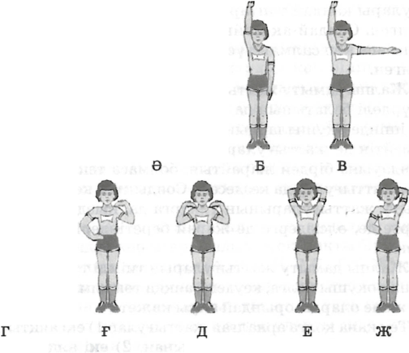  денелерін түзу ұстап алға тік  қарау.  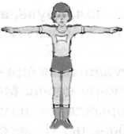  Жаттығуды үлкен  икемділікпен орындайды.  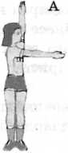  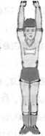  Жаттығуды  мұғалімнің  нұсқауы  бойынша  бір бағытта  орындайды  Жаттығуды орындау бірізділігін сақтайды  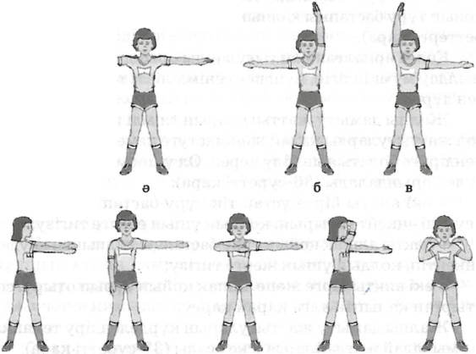  Денесін түзу ұстап қолдың ұшына қарай  Қолдарын бір мезгілде шапалақтау  Жаттығуды сол аяқтан бастап жүруге тоқтауға үйренеді | 15 мин | Барлық бұлшықетке жаттығуды орындауды меңгерді.  Жаттығуды орындау техникасын қатаң сәйкестікте жүргізе алады.  Дене икемділігін қалыптастыра біледі.  Жаттығуларды барлық оқушылар бірге орындауға дағдыланды.  Жаттығуды барлығы бірге орындай алады.  Дене бұлшық еттерін жаттықтыра біледі  Секіру жаттығуларын орындауды меңгерді  Гимнастиканың арнайы жаттығуларын көрсеткіштер тапсыруға қолдануға бейімделді.
 | Негізгі бөлім | Қолданбалы жаттығулар:  1.Қолды мойынға ұстаған қалыптан тізені жоғары көтеру.(Алма -кезек).  2. Гимнастикалық орындықта аяқты алма-кезек қойып секіру.  3- Жаттығу  Б.Қ.Н.Т-тізерлеп жатқан қалыптан.  1 –оң қолмен оң аяқты алға қарай созу.  2-Б.қ.  3- сол қолмен сол аяқты алға созу.  4- Б.қ  4-жаттығу.  Шалқадан жатып денені көтеру.  5-жаттығу.  Кермеге тартылу. (Ұлдар-15 рет).  Гимнастикалық орындықта қолды бүгіп жазу. (Қыздар-15 рет)  6-жаттығу.  Секіртпемен секіру.  1 минут -120 рет. | Аяқты бүгу тәсілімен тіреп секіруді орындау, қауіпсіздік ережесін сақтау  №1 жаттығу жиынтығы.  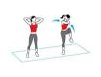  №2 жаттығу жиынтығы  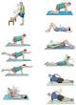  №3 жаттығулар жиынтығы  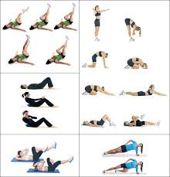  Кермеге тартылу. (Ұлдар -15 рет.)  Гимнастикалық орындықта қолды бүгіп жазу. (Қыздар-15 рет.)  Секіртпемен секіру. 1 минутта -120 рет. | 60 мин | Гимнастикамен жеке айналысып нормативтер көрсеткіштері бойынша үздік баға алуға, қолданбалы жаттығуларды күнделікті өмірде қолдануға бейімделді.  Берілген жаттығуларды еркін орындауды меңгере отырып қолданбалы жаттығуларды өмірде қолдана білуді дағдыға арналады.  Гимнастикалық жаттығулар кешенін орындауды толық меңгереді.
 | Қорытынды бөлім | Студенттерді сапқа тұрғызу, тыныс алу жаттығуларын орындатып сабақты қысқаша қорытындылау. Сабаққа белсенді қатысқан студенттерді бағалау.  Үйге тапсырма беру,  студенттермен қоштасу, сабақты аяқтау. | Шаршап шалдығуын белгілерін басып, келесі сабаққа ағзасын дайындау. Үйге берілген тапсырмаларды күнделікке жазып алу. | 5 мин. | Гимнастика жаттығуларына қызығушылығы артып өз бетінше секірумен күнделікті айналысыуын әдеттке айналдырады.

